HÄTISEN SUKUSEURA RY

TOIMINTAKERTOMUS 2009

Toimintavuosi 2009 oli nuoren sukuseuran historiassa merkittävin tähän astisista. Sitä sävytti sukukirjan julkaisukuntoon saattaminen ja sukukokouksen valmistelu ja toteutus. Tavoitteen oli saada sukukirja julkaistua kesän sukukokouksessa 27.-28.6.2009 Kuopiossa Poukaman leirikeskuksessa. Kirjan painokuntoon saaminen oli sukuneuvostolle melkoinen ponnistus, sillä se toteutettiin lähes talkootyönä. Kirjan tekstiosa on muutamaa poikkeusta lukuunottamatta ja sukutaulut kokonaisuudessaan sukuneuvoston jäsenten aikaansaamaa. Monien vaiheiden jälkeen saatiin kirjatoimitus muutamaa päivää ennen sukukokousta. Kirjoja oli tilattu 500 kappaletta ja painoteknisistä syistä johtuen niitä saatiin 540 kappaletta. Kirjojen ennakkomyynti onnistui niin hyvin, että säästyimme velanotolta.
Kesän sukukokous onnistui niin sään, kuin järjestelyidenkin osalta mainiosti. Aurinkoisessa säässä oli juhlijoita kumpanakin päivänä nelisenkymmentä. Suku on tunnettu kädentaidoistaan ja siksi oli järjestetty näyttely suvun jäsenten monipuolisista käsitöistä. Siitä muodostui varsin korkeatasoinen taidokkaine öljyväri- grafikka-, puu- ja kangastöineen. Lauantaina tutustuttiin ordotoksimuseoon ja sunnuntaina oli virallinen vuosikokous.
Vuosikokouksessa päätettiin vuosien 2007 ja 2008 tilien hyväksymisestä ja vasuuvapauden myöntämisestä vastuuvelvollisille. Samoin päätettiin muuttaa sukuseuran sääntöjen 3§ siten, että se mahdollistaisi verottajan hyväksyvän seuran yleishyödylliseksi yhdistykseksi. Lisäksi muutettiin sääntöjä niin, että jäsen voi maksettuaan kymmenkertaisen jäsenmaksun päästä ainaisjäseneksi.
Sukuneuvostoon ja tilintarkastajiksi valittiin kaikki entiset jäsenet uudelleen. Sukuneuvosto kokoontui toimintavuonna kolme kertaa: Kajaanissa, Pieksämäellä ja Tuusniemellä. Neuvoston toiminnan painopiste oli sukukirjan julkaisu ja sukukokouksen valmistelu. Muutaman vuoden tauon jäkeen saatiin taas suvun kotisivut toimimaan Raimo Hätisen toimesta. Sitä tullaan käyttämään suvun tiedotus- ja keskustelukanavana.
Sukuneuvoston kokoonpano oli seuraava: Esimies Pentti Hätinen, varaesimies Risto Hätinen, rahastonhoitaja Raimo Hätinen, sihteeri Anita Räsänen ja jäseninä Maila Kekäläinen, Matti Hätinen ja Jouni Hätinen. Tilintarkastajina olivat: Eevi Hämäläinen ja Anneli Mantsinen.
Sukuseuran talous on vakaalla pohjalla. Taseen loppusumma on 4469,76 € ja tilivuodella kertyi ylijäämää 975,51€. Jäsenten lukumäärä kasvoi edellisestä vuodesta ollen nyt 92 jäsentä.

Pieksämäellä 17. helmikuuta 2010
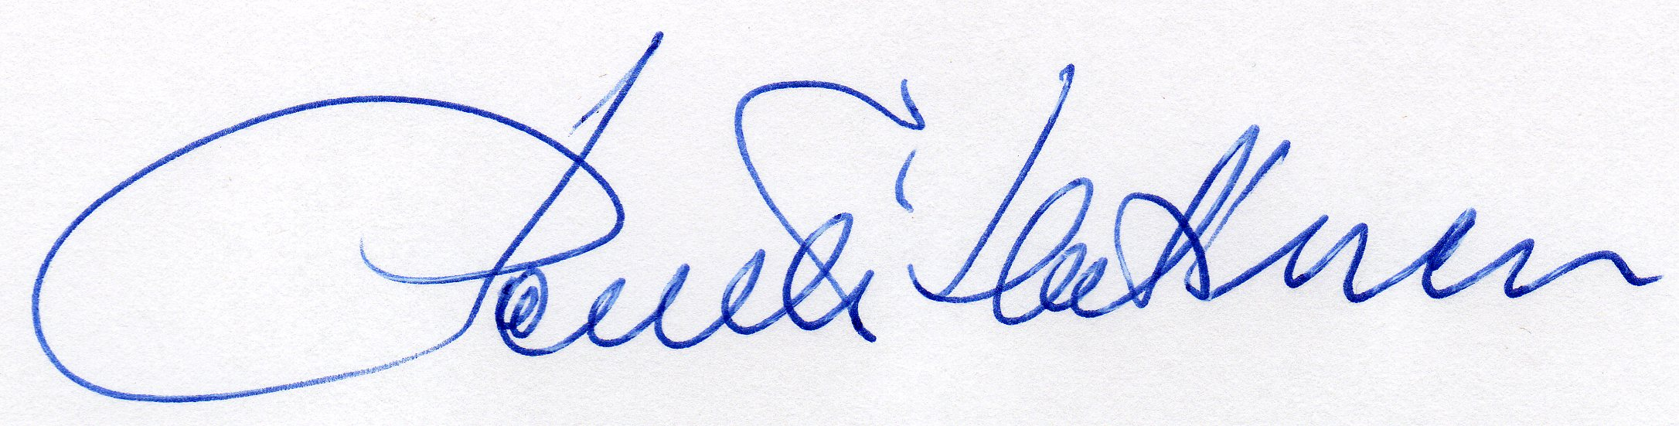
Pentti Hätinen

